[武汉大学知名学者大CDD论文组织染色实验结果图片重复被质疑，五个国家级项目资助！](https://mp.weixin.qq.com/s?__biz=MzkxMDYyNzI5NQ==&mid=2247499527&idx=5&sn=a9c7da71ecd866e51be9c016e5c997f7&chksm=c03a1b8256dfee14df3c4861ce4e0414ef0023fd622e1ef37e6858ac6566e439dc64b2227eb7&scene=126&sessionid=1742176535)

五棵松[学者探讨](javascript:void(0);)2025-03-17 09:11:18北京

2017年，主要分别来自武汉大学生命科学学院细胞稳态湖北省重点实验室，武汉大学医学部医学研究院的 Yahui Zhu , Li Gu , Yajun Li , Xi Lin , Hongxing Shen , Kaisa Cui , Li Chen , Feng Zhou , Qiu Zhao , Jinxiang Zhang , Bo Zhong , Edward Prochownik , Youjun Li （通讯作者，音译李友军）在Cell Death and Differentiation 期刊发表了一篇论文，题目为：miR-148a inhibits colitis and colitis-associated tumorigenesis in mice。

这项工作得到了中国国家自然科学基金（81772609、81472549、31521091）和中国国家重点研发计划（2016YFC1302300、2014CB910600）的资助。

**2025年3月，Coniothyrium pyrinum 在 Pubpeer 论坛发表评论：**

对于不同的基因型，其相似程度比预期的要高得多。

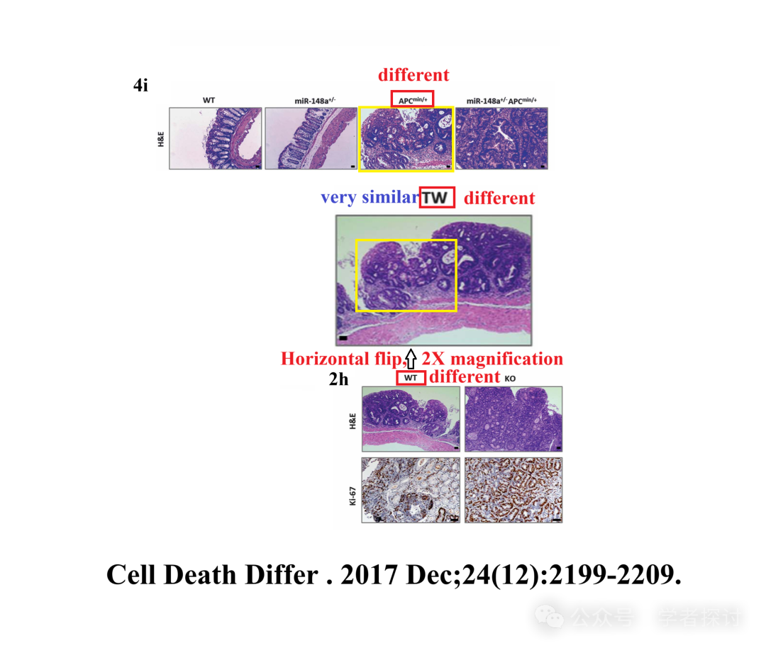

**消息来源：**

https://www.pubpeer.org/publications/2012720935E258514BB2A8ADC0A5FF#1

**郑重声明：**

我们的全网查重系统收录了 Pubmed 和 Pubpeer 中的 7000 万 +已发表图库，让您的待查图片可以和已发表论文的图片进行对比，防止图片误用，为您的论文发表保驾护航！基于AI人工智能大数据算法，提供论文图片的核查服务，方便学术期刊、高校、研院所等科研管理部门及时发现并纠正结果图片不当使用。

**如果您有任何建议或需要图片查重帮助，请随时通过客服QQ号3639926437与我们联系。**

[#武汉大学](https://mp.weixin.qq.com/mp/appmsgalbum?__biz=MzkxMDYyNzI5NQ==&action=getalbum&album_id=3288313432597004292#wechat_redirect)